中国互联网络发展状况统计报告

（2010年7月）



中国互联网络信息中心
目 录
报告摘要 3
第一章 调查介绍 4
一、调查背景 4
二、报告术语界定 5
三、调查方法 7
第二章 网民规模与结构特征 10
一、网民规模 10
（一）总体网民规模 10
（二）宽带网民规模 11
（三）手机网民规模 12
二、网民结构特征 13
（一）性别结构 13
（二）年龄结构 13
（三）学历结构 14
（四）职业结构 14
（五）收入结构 15
（六）城乡结构 16
第三章 互联网基础资源 17
一、基础资源概述 17
二、IP地址 17
三、域名 18
四、网站 19
五、网络国际出口带宽 20
第四章 网络接入 21
一、上网设备 21
二、上网地点 21
三、上网时间 22
第五章 网络应用行为 24
一、网民网络应用行为 24
（一）信息获取 25
（二）商务交易 27
（三）交流沟通 28
（四）网络娱乐 31
二、网络安全和信任环境 34
第六章 手机上网行为分析 35
一、手机上网应用行为 35
二、手机网民结构特征 36
附录1 互联网基础资源附表 40
附录2 调查支持单位 50

报告摘要
- 截至2010年6月，中国网民规模达到4.2亿，突破了4亿关口，较2009年底增加3600万人；互联网普及率攀升至31.8%，较2009年底提高2.9个百分点。
- 宽带网民规模为36381万，使用电脑上网的群体中宽带普及率已经达到98.1%。
- 我国手机网民规模达2.77亿，半年新增手机网民4334万，增幅为18.6%。其中只使用手机上网的网民占整体网民比例提升至11.7%。
- 农村网民规模达到11508万，占整体网民的27.4%，半年增长7.7%，低于城镇网民相应增幅。
- 网民年龄结构继续向成熟化发展。30岁以上各年龄段网民占比均有所上升，整体从2009年底的38.6%攀升至2010年中的41%。与此同时，网民学历结构呈低端化变动趋势。初中和小学以下学历网民增速超过整体网民。
- 我国IPv4地址达到2.5亿，半年增幅7.7%。作为互联网上的“门牌号码”，IPv4地址资源正临近枯竭，互联网向IPv6网络的过渡势在必行。
- 我国域名总数下降为1121万，其中.CN域名725万。.CN在域名总数中的占比从80%降至64.7%。网站数量下降到279万，.CN下网站占网站整体的73.7%。
- 我国网民在家和单位上网的比例继续提升，2010年上半年，有88.4%的网民在家上网，33.2%的网民在单位上网。
- 2010年上半年，网民上网设备多样化程度加深。其中，台式电脑仍居上网设备首位，占73.6%，手机上网占比攀升至65.9%，笔记本电脑上网的比例达到36.8%。
- 网民每周上网时长继续增加，人均周上网时长达到19.8个小时。其中，有77.3%的手机网民只在业余时间用手机上网，电脑网民中有68.9%的人只在业余时间用电脑上网。
- 我国网民的互联网应用表现出商务化程度迅速提高、娱乐化倾向继续保持、沟通和信息工具价值加深的特点。2010年上半年，大部分网络应用在网民中更加普及，各类网络应用的用户规模持续扩大。其中，商务类应用表现尤其突出，网上支付、网络购物和网上银行半年用户增长率均在30%左右，远远超过其他类网络应用。社交网站、网络文学和搜索引擎用户增长也较快。
- 我国网民手机网络应用平稳发展，网民在信息获取和交流沟通类应用上使用率较高。截至2010年6月，手机即时通信使用率位居首位，达到61.5%。手机搜索以48.4%的使用率排名第二。

第一章 调查介绍

一、调查背景
中国网民规模与结构、互联网基础资源、上网条件和网络应用等方面的信息，对国家和企业掌握互联网络发展动态和制定决策有着十分重要的意义。1997年，经国家主管部门研究，决定由中国互联网络信息中心（CNNIC）联合当时的四大互联网络单位共同实施这项统计工作，并于同年11月发布了第1次《中国互联网络发展状况统计报告》。为了使这项工作正规化、制度化，从1998年起，中国互联网络信息中心于每年1月和7月定期发布《中国互联网络发展状况统计报告》。统计报告发布后，受到各个方面的重视，被国内外广泛引用。本次为第26次调查。
该项工作得到了工业和信息化部等国家主管部门的大力支持，各互联网单位、调查支持网站以及媒体等也对中国互联网络信息中心的调查工作给予了支持和配合，从而保证了调查工作的顺利进行。在此，谨对他们的支持表示衷心地感谢。

二、报告术语界定
- 网民
过去半年内使用过互联网的6周岁及以上中国居民。
- 宽带网民
指过去半年使用过宽带接入互联网的网民，但不限于仅使用宽带接入互联网的网民。宽带接入方式包括：xDSL、CABLE MODEM、光纤接入、电力线上网、以太网等方式。
- 手机网民
指过去半年通过手机接入并使用互联网，但不限于仅通过手机接入互联网的网民。
- 电脑网民
指过去半年通过电脑接入并使用互联网，但不限于仅通过电脑接入互联网的网民。
- 农村网民
指过去半年主要居住在我国农村地区的网民。
- 城镇网民
指过去半年主要居住在我国城镇地区的网民。
- 青少年网民
指年龄在 25 周岁以下的我国网民。
- IP地址
IP地址的作用是标识上网计算机、服务器或者网络中的其他设备，是互联网中的基础资源，只有获得IP地址（无论以何种形式存在），才能和互联网相连。
- 域名
本报告中仅指英文域名，是指由点（.）分割、仅由数字、英文字母和连字符（-）组成的字串，是与IP地址相对应的层次结构式互联网地址标识。常见的域名分为两类：一类是国家或地区顶级域名（ccTLD），如以.CN结尾的域名代表中国；一类是类别顶级域名（gTLD），如以.COM，.NET，.ORG结尾的域名等。
- 网站
是指以域名本身或者“WWW.+域名”为网址的web站点，其中包括中国的国家顶级域名.CN和类别顶级域名（gTLD）下的web站点，该域名的注册者位于中国境内。如：对域名cnnic.cn来说，它的网站只有一个，其对应的网址为cnnic.cn或www.cnnic.cn，除此以外，whois.cnnic.cn，mail.cnnic.cn……等以该域名为后缀的网址只被视为该网站的不同频道。
- 调查范围
除非明确指出，本报告中的数据指中国大陆地区，均不包括香港、澳门和台湾地区在内。
- 调查数据截止日期
本次统计调查数据截止日期为2010年6月30日。

三、调查方法
（一）电话调查
3.1调查总体
中国有住宅固定电话（家庭电话、小灵通、宿舍电话）或者手机的6岁及以上常住居民。
3.1.1样本规模
调查总体样本30,000个，其中，住宅固定电话用户、手机用户各15,000个，样本覆盖中国大陆31个省、自治区、直辖市。
3.1.2调查总体细分

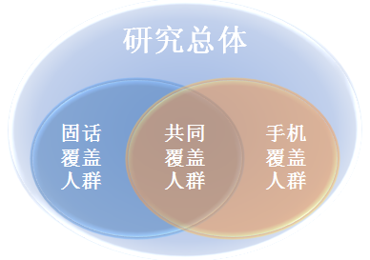
A
B
C

调查总体划分如下：
子总体A：住宅固话覆盖人群【包括：住宅固定电话覆盖的居民+小灵通用户+学生宿舍电话覆盖用户+其他宿舍电话覆盖用户】；
子总体B：手机覆盖人群；
子总体C：手机和住宅固话共同覆盖人群【住宅固话覆盖人群和手机覆盖人群有重合，重合处为子总体C】，C=A∩B。

3.2调查内容
侧重于了解中国网民数量与结构特征、上网条件、网络应用、网民对互联网使用的态度和非网民状况。调查内容包括被访者是否上网，被访者背景信息，网民的上网行为、上网深度、上网体验等。
3.3调查方式
通过计算机辅助电话访问系统（CATI）进行调查。

3.4 调查总体和目标总体的差异
CNNIC在2005年底曾经对电话无法覆盖人群进行过研究，此群体中网民规模很小，随着我国电信业的发展，目前该群体的规模逐步缩减（2005年底我国的电话用户数为7.4亿户，2010年5月总数突破11亿户，达到110183.7万户）。因此本次调查研究有一个前提假设，即：
针对该项研究，电话无法覆盖人群中的网民在统计中可以忽略不计。

（二）网上调查
网上调查重在了解典型互联网应用的使用情况。中国互联网络信息中心（CNNIC）在2010年6月8日—6月30日进行了网上调查。将问卷放置在中国互联网络信息中心（CNNIC）的网站上，同时在政府媒体网站、全国较大ICP/ISP网站与各省的信息港上设置问卷链接，由网民主动参与填写问卷。回收问卷后，通过技术手段进行答卷有效性检验，筛除无效答卷。本次网上调查共收到有效调查问卷110000余份。
（三）网上自动搜索与统计数据上报
网上自动搜索主要是对域名、网站数量及其地域分布等指标进行技术统计，而统计上报数据主要包括IP地址数和网络国际出口带宽数。
1．IP地址总数
IP地址分省统计的数据来自亚太互联网信息中心（APNIC）和中国互联网络信息中心IP地址数据库。将两个数据库中已经注册且可以判明地址所属省份的数据，按省分别相加得到分省数据。由于地址分配使用是动态过程，所统计数据仅供参考。同时，IP地址的国家主管部门工业和信息化部也会要求中国IP地址分配单位（如中国电信等）每半年上报一次其拥有的IP地址数。为确保IP数据准确，中国互联网络信息中心（CNNIC）会将来自APNIC的统计数据与上报数据进行比较、核实，确定最终IP地址数。
2．中国域名总数和网站总数
中国的域名总数和网站总数由以下两部分数据相加得到：
第一部分是.CN下的域名数和网站数，由中国互联网络信息中心（CNNIC）采用计算机网上自动搜索得到；第二部分是中国类别顶级域名（gTLD）与网站数，由国内各类别顶级域名注册单位协助提供。这些数据包括：所有类别顶级域名（gTLD）和域名下已开通的网站数；按.COM、.NET、.ORG分类的类别顶级域名（gTLD）和网站数；按注册单位所在省份分类的类别顶级域名（gTLD）和网站数。
3．网络国际出口带宽数
工业和信息化部通过电信企业的报表制度，定期得到中国各运营商与其他国家和地区相连的网络出口带宽总数。《中国互联网络发展状况统计报告》中纳入了这些上报数据。

第二章 网民规模与结构特征

一、网民规模

（一）总体网民规模
2010年上半年，我国网民继续保持增长态势，截至2010年6月，总体网民规模达到4.2亿，突破了4亿关口，较2009年底增加3600万人。互联网普及率攀升至31.8%，较2009年底提高2.9个百分点。

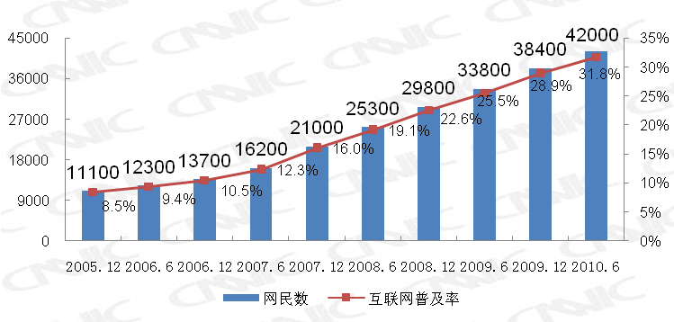
万人
图 1中国网民规模与普及率

网民规模的持续扩大，与良好的互联网发展环境有关。近年来，各级政府陆续出台了一系列有利于互联网发展的政策、法规，不断加强网络基础设施建设，积极培育互联网服务市场主体，互联网行业发展的外部环境不断优化。2010年以来，互联网发展政策积极稳定，宏观经济形势持续向好，网络新技术加快应用，推动了网民规模的持续增长。
一、国民经济保持平稳较快发展。2010年上半年，我国经济平稳发展，一季度国内生产总值较去年同期增长11.9%。1-5月全国电信业务总量累计完成12276.5亿元，比上年同期增长21.6%；电信主营业务收入累计完成3595.1亿元，比上年同期增长5.9%。宏观经济和通信行业的持续向好，为互联网基础设施建设、网络技术开发、产品应用提供了基础保障。
二、社会各界对互联网的需求增长。2010年以来，网络媒体在社会传播中趋于主流化，微博客等互联网应用在资讯传播中的优势凸显，吸引了社会各类群体的参与，互联网向社会各界加速渗透。同时，国际金融危机后，传统企业更加重视网络营销，加快利用互联网平台销售、洽商和合作的步伐，企业的互联网应用逐步深化，对互联网的需求不断增长。
三、政策推动相关技术应用的步伐。2009年1月，政府发放第三代移动通信(3G)牌照，目前3G网络已基本覆盖全国，移动互联网呈现蓬勃发展势头。2010年1月，国务院决定加快推进电信网、广播电视网和互联网三网融合，随着三网融合方案和试点城市相继确定，未来将有助于农村互联网的普及。相关政策的出台加快了我国新技术的应用步伐，逐步降低互联网的使用门槛，推动了互联网向不同群体渗透。

（二）宽带网民规模
2010年上半年，我国宽带网民规模继续增加。据工业和信息化部数据， 2010年1-5月，基础电信企业互联网宽带接入用户净增979.2万户，达到11301.7万户，而互联网拨号用户减少了168.8万户。宽带基础服务覆盖率的不断扩大，带动了宽带用户规模的增长。截至2010年6月，在使用有线（固网）接入互联网的群体中，宽带普及率达到98.1%，宽带网民规模为36381万。
虽然我国宽带网民的绝对规模在增长，但其在总体网民中的比例却有所下降。这主要是由于只使用手机上网的群体规模增速过快所致。截至2010年6月，只使用手机上网的网民规模增加到4914万，较2009年底增长1842万人，占整体网民的比重提高到11.7%。
同时，“宽带不宽”的问题仍然存在。根据Akamai公司的报告数据计算，我国平均上网速度，只有857kbps，接入速度远远落后于美国、日本、韩国等互联网发达国家。
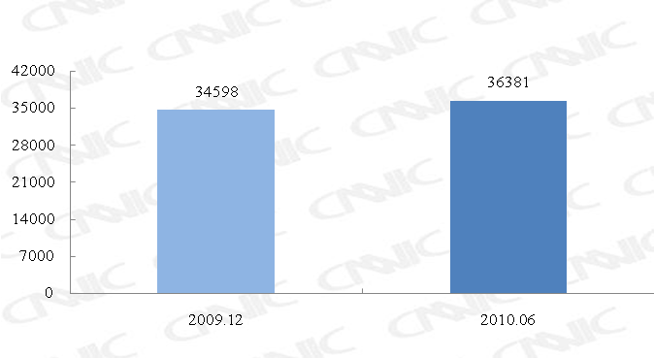
万人
图 2中国宽带网民规模

（三）手机网民规模
我国手机网民规模继续扩大，截至2010年6月，手机网民用户达2.77亿，较2009年底增加了4334万人。手机网民在手机用户和总体网民中的比例都进一步提高。2010年上半年，手机网民较传统互联网网民增幅更大，成为拉动中国总体网民规模攀升的主要动力，移动互联网展现出巨大的发展潜力。

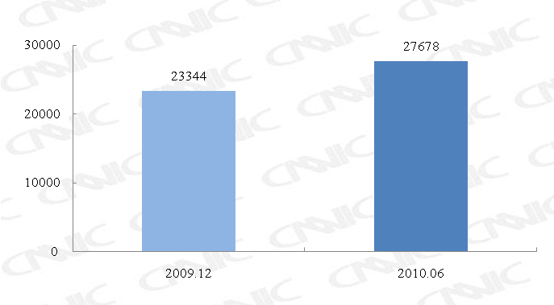
万人
图 3手机上网网民规模对比

与去年和前年同期相比，今年上半年手机网民规模继续稳步攀升；但是相比去年下半年，手机网民增幅出现了一定滑落。原因主要是以下两点：
一是季节性下滑。查看历年数据，下半年的手机网民增幅一般都高于上半年，据推测这可能和电信运营商的营销策略有关。各大电信运营商下半年会密集推出各类优惠活动，其中包括手机上网资费、终端补贴等方面的政策。这些利好政策极大地促进了手机上网行为的普及。
二是和3G商用有关。虽然3G是在2009年年初宣布正式商用，但实际上运营商密集推广主要是集中在2009年下半年，这也极大的促进了2009年下半年中国手机网民超高速的增长态势。但3G商用对于手机上网服务的普及更多是停留在营销层面上的，受终端、网络、资费等方面的限制，3G网民还未成为手机上网网民增长的主要推力。2010年，伴随3G概念的逐渐淡化，3G及移动互联网的宣传力度的减小，网民增幅回归到了正常水平。
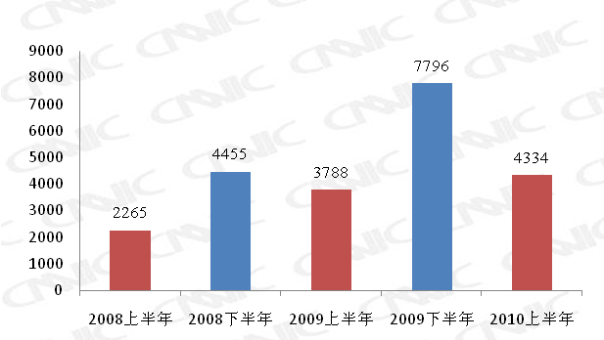
万人
图 4手机网民半年净增用户数对比

二、网民结构特征

（一）性别结构
目前，我国网民男女性别比例为54.8：45.2，男性群体占比高出女性近10个百分点，女性互联网普及程度相对较低。
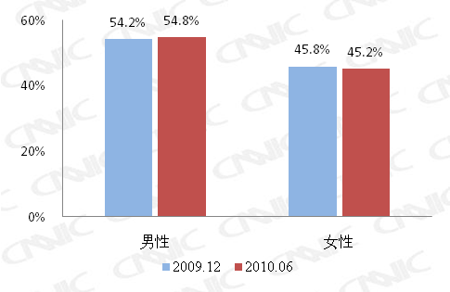
图 5 2009.12-2010.06网民性别结构对比

（二）年龄结构
网民年龄结构继续向成熟化发展。30岁以上各年龄段网民占比均有所上升，整体从2009年底的38.6%攀升至2010年中的41%。这主要是由于互联网的门槛降低，网络渗透的重点从低龄群体逐步转向中高龄群体所致。
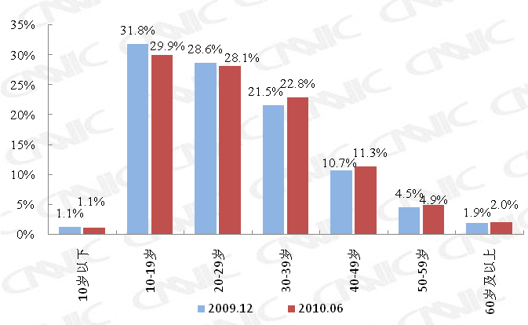
图 6 2009.12-2010.06网民年龄结构对比

（三）学历结构
网民学历结构呈低端化变动趋势。截至2010年6月，初中和小学以下学历网民分别占到整体网民的27.5%和9.2%，增速超过整体网民。大专及以上学历网民占比继续降低，下降至23.3%。
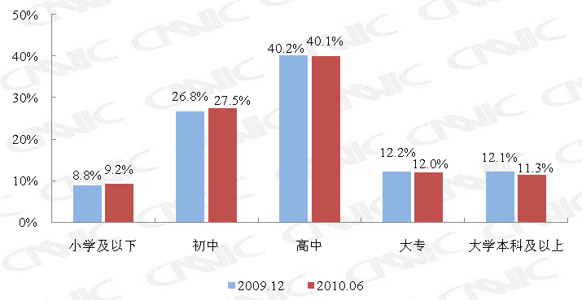
图 7 2009.12-2010.06网民学历结构对比

（四）职业结构
分职业看，网民中学生、个体户/自由职业者、农林牧渔劳动者等群体占比上升较快，无业/下岗/失业、农村外出务工人员、产业服务业工人等职业占比在下降。学生群体在整体网民中的占比仍远远高于其他群体，接近1/3的网民为学生。
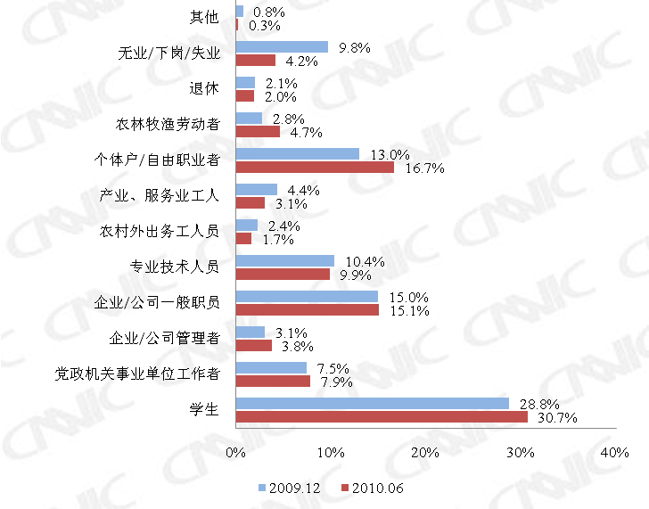
图 8 2009.12-2010.06网民职业结构对比

（五）收入结构
互联网进一步向低收入者覆盖。与2009年底相比，个人月收入在500元以下的网民占比从18%上升到20.5%，月收入在1501-2000的网民群体占比也有所上升。无收入群体网民占比有所下降。
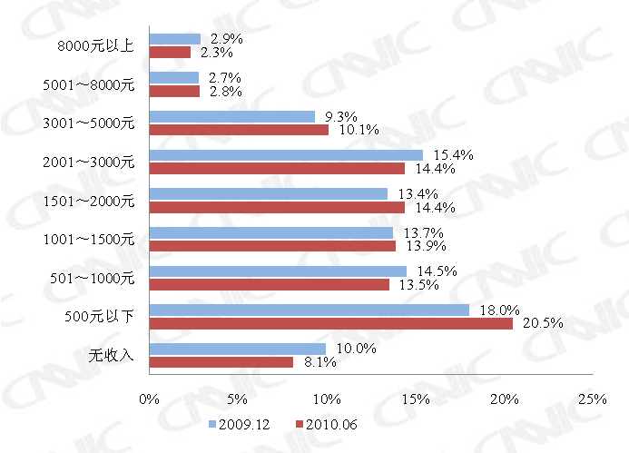
图 9 2009.12-2010.06网民个人月收入结构对比

（六）城乡结构
截至2010年6月，农村网民规模达到11508万，占整体网民的27.4%，半年增幅为7.7%；城镇网民规模达到30492万，占比72.6%，半年增幅为10%。受制于经济社会发展水平滞后、互联网接入条件不足、硬件设备落后等因素，农村地区网民的增长仍显得较为缓慢，增幅小于城镇地区。值得期待的是，目前三网融合方案已经获得通过，并在部分农村地区已经开始试点推广，这将会对农村互联网的发展带来质的变化，未来农村网民规模有望加快增长。

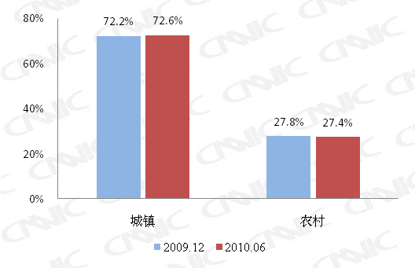
图 10 2009.12-2010.06网民城乡结构对比

第三章 互联网基础资源

一、基础资源概述
截至2010年6月，我国IPv4地址达到2.5亿，半年增幅7.7%。作为互联网上的“门牌号码”，IPv4地址资源正临近枯竭，互联网向IPv6网络的过渡势在必行。
我国域名总数下降为1121万，其中.CN域名725万。.CN在域名总数中的占比从80%降至64.7%。与此同时，.COM域名增加53.5万，比重从16.6%提升至29.6%。
网站数量下降到279万个，.CN下网站为205万个，占网站整体的73.7%。
国际出口带宽达到998,217Mbps，半年增长15.2%。

表 1 2009.12-2010.06年中国互联网基础资源对比
 | 2009年12月 | 2010年6月 | 半年增长量 | 半年增长率
IPv4（个） | 232,446,464 | 250,452,480 | 18,006,016 | 7.7%
域名（个） | 16,818,401 | 11,205,585 | -5,612,816 | -33.4%
其中CN域名（个） | 13,459,133 | 7,246,686 | -6,212,447 | -46.2%
网站（个） | 3,231,838 | 2,787,480 | -444,358 | -13.7%
其中CN下网站（个） | 2,501,308 | 2,054,735 | -446,573 | -17.9%
国际出口带宽（Mbps） | 866,367.20 | 998,217.45 | 131,850 | 15.2%

二、IP地址
截至2010年6月，我国IPv4地址数量达到2.5亿，落后于4.2亿网民的需求。目前，我国IPv6地址达到395块/32，较去年年底增长332块/32，在全球排名第13位。
预计全球IPv4地址最快将在2011年8月耗尽，向IPv6地址过渡是大势所趋，中国进行大规模IPv6网络部署势在必行。
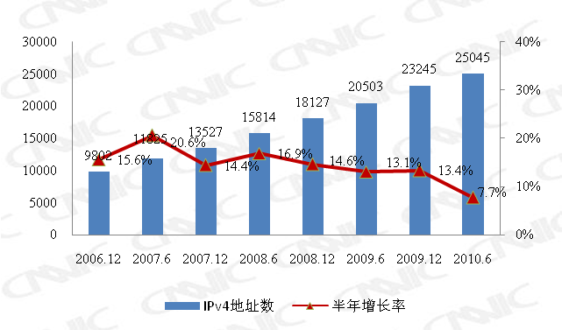
万个
图 11 2006.12-2010.06中国IPv4地址资源变化情况

三、域名
我国域名总数下降为1121万，其中.CN域名725万。.CN在域名总数中的占比从80%降至64.7%。与此同时，.COM域名增加53.5万，比重从16.6%提升至29.6%。

表 2 中国分类域名数
 | 数量（个） | 占域名总数比例
CN | 7,246,686 | 64.7%
COM | 3,318,655 | 29.6%
NET | 477,117 | 4.3%
ORG | 147,220 | 1.3%
其他 | 15,907 | 0.1%
合计 | 11,205,585 | 100%

目前CN域名中，.CN结尾的二级域名比例仍然最高，占到CN域名总数的63.2%，其次是.COM.CN域名，为29%。

表 3 中国分类CN域名数
 | 数量（个） | 占CN域名总数比例
cn | 4,581,082 | 63.2%
com.cn | 2,103,626 | 29.0%
net.cn | 283,228 | 3.9%
adm.cn | 108,222 | 1.5%
org.cn | 107,486 | 1.5%
gov.cn | 51,997 | 0.7%
ac.cn | 7,347 | 0.1%
edu.cn | 3,685 | 0.1%
mil.cn | 13 | 0.0%
合计 | 7,246,686 | 100%

四、网站
截至2010年6月，中国的网站数，即域名注册者在中国境内的网站数（包括在境内接入和境外接入）减少到279万个，降幅13.7%。

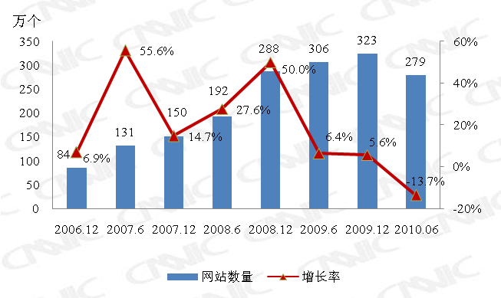
图 12 2006.12-2010.06中国网站规模变化
注：数据中不包含.EDU.CN下网站

2010年上半年，全球互联网站点数都在下降，中国网站数同步下滑。根据Netcraft的统计，2010年上半年全球互联网站点数减少2700万个，降幅达到11.5%。网站托管服务到期终止，是站点总数下降的重要原因。

五、网络国际出口带宽
中国国际出口带宽继续发展，2010年中达到998,217Mbps，半年增长率为15.2%。

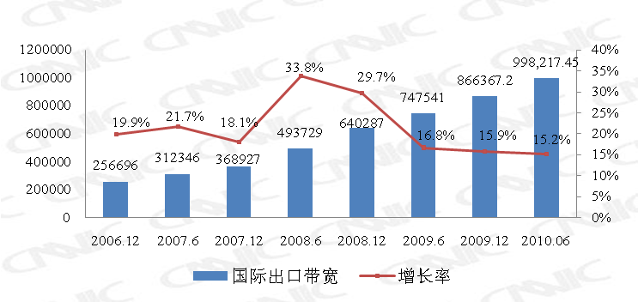
Mbps
图 13 2006.12-2010.06中国国际出口带宽变化情况

表 4 主要骨干网络国际出口带宽数
 | 国际出口带宽数（Mbps）
中国电信 | 616703.45
中国联通 | 330599
中国科技网 | 10422
中国教育与科研计算机网 | 9932
中国移动互联网 | 30559
中国国际经济贸易互联网 | 2
合计 | 998217.45

第四章 网络接入

一、上网设备
2010年上半年，我国网民上网设备多样化程度加深。目前台式电脑仍居上网设备首位，占73.6%，手机上网占比攀升至65.9%，笔记本电脑上网的比例达到36.8%。使用其他设备上网的网民比例也增加了0.3个百分点。
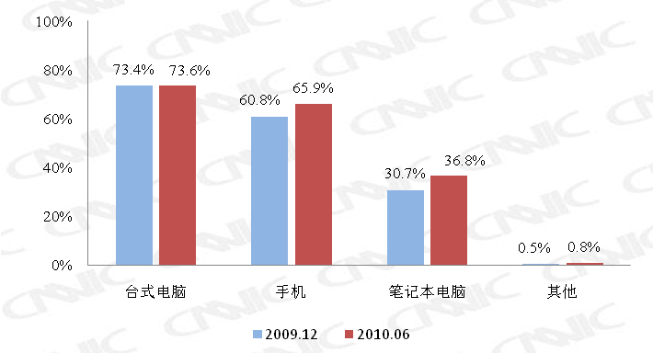
图 14 网民上网设备

二、上网地点
随着家庭使用电脑上网环境的不断改善，在家使用电脑上网的网民比例继续增加，达到88.4%，较2009年底提高了5.2个百分点。在单位上网的比例上升到33.2%，在网吧上网的比例降至33.6%。

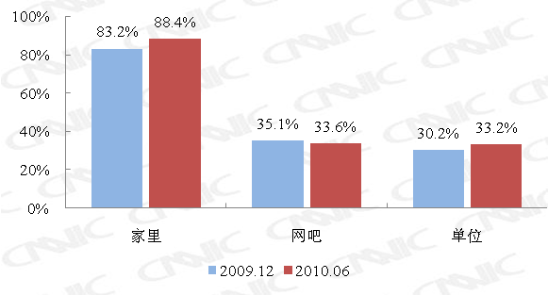
注：此处调查的是网民使用电脑上网的地点
图 15 网民上网场所

三、上网时间
2010年上半年，我国网民平均上网时长继续增加，周平均上网时长达到19.8个小时，增加1.1个小时。上网时间延长，表明我国网民的网络使用深度在增加。
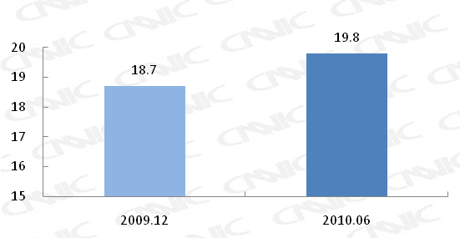
小时
图 16 网民平均每周上网时长

分上网终端看，手机上网较电脑上网更加休闲化，手机网民中有77.3%只在业余时间用手机上网，电脑网民的相应比例为68.9%。
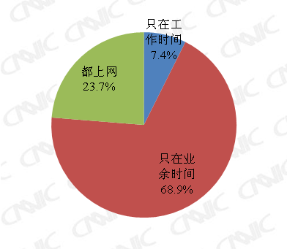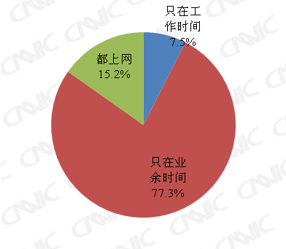
注：此处样本仅为在职人员
手机上网
电脑上网

图 17 网民工作/业余上网

第五章 网络应用行为

一、网民网络应用行为
我国网民的互联网应用表现出商务化程度迅速提高、娱乐化倾向继续保持、沟通和信息工具价值加深的特点。2010年上半年，大部分网络应用在网民中更加普及，各类网络应用的用户规模持续扩大。其中，商务类应用表现尤其突出，网上支付、网络购物和网上银行半年用户增长率均在30%左右，远远超过其他类网络应用。社交网站、网络文学和搜索引擎用户数量增长也较快。
电子商务应用的高速发展和娱乐社交类应用的较快增长，与我国互联网发展特点有关。我国电脑网民宽带普及率接近100%，青少年网民占整体网民一半左右，中小企业电子商务应用呈普及化趋势。互联网作为全面的平台，成为人们信息获取的常规来源，娱乐休闲的重要方式，商务交易的便捷渠道。
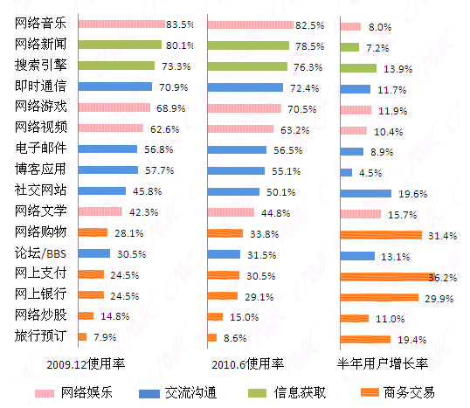
图 18 2009.12-2010.06各类网络应用使用率及增长率

从网络娱乐、交流沟通、信息获取和商务交易四类网络应用的变化来看，商务类应用发展仍然最为突出。截至2010年6月，网络购物、网上支付和网上银行的使用率分别为33.8%、30.5%和29.1%，半年用户规模增幅分别为31.4%，36.2%和29.9%，增速在各类应用中排名前三。网络购物在主要网络应用中排名提升一位，使用率超过了论坛/BBS。
交流沟通类应用的使用率有增有减。社交网站、即时通信使用率增长较快，半年用户规模分别增长19.6%和11.7%。电子邮件和博客应用的用户绝对规模虽然在增加，但使用率却略微下浮。
网络娱乐应用继续发展，其中网络音乐使用率仍居所有应用首位。网络视频结束近1年来的下降，使用率首次上升，达到63.2%。网络文学和网络游戏用户规模增长较快，半年增幅分别为15.7%和11.9%。
表 5 2009.12—2010.6各类网络应用使用率及排名变化
类型 | 应用 | 2009.12使用率 | 2010.06使用率 | 2009.12排名 | 2010.06排名 | 排名变化
网络娱乐 | 网络音乐 | 83.5% | 82.5% | 1 | 1 | →
信息获取 | 网络新闻 | 80.1% | 78.5% | 2 | 2 | →
信息获取 | 搜索引擎 | 73.3% | 76.3% | 3 | 3 | →
交流沟通 | 即时通信 | 70.9% | 72.4% | 4 | 4 | →
网络娱乐 | 网络游戏 | 68.9% | 70.5% | 5 | 5 | →
网络娱乐 | 网络视频 | 62.6% | 63.2% | 6 | 6 | →
交流沟通 | 电子邮件 | 56.8% | 56.5% | 8 | 7 | ↑
交流沟通 | 博客应用 | 57.7% | 55.1% | 7 | 8 | ↓
交流沟通 | 社交网站 | 45.8% | 50.1% | 9 | 9 | →
网络娱乐 | 网络文学 | 42.3% | 44.8% | 10 | 10 | →
商务交易 | 网络购物 | 28.1% | 33.8% | 12 | 11 | ↑
交流沟通 | 论坛/BBS | 30.5% | 31.5% | 11 | 12 | ↓
商务交易 | 网上支付 | 24.5% | 30.5% | 13 | 13 | →
商务交易 | 网上银行 | 24.5% | 29.1% | 14 | 14 | →
商务交易 | 网络炒股 | 14.8% | 15.0% | 15 | 15 | →
商务交易 | 旅行预订 | 7.9% | 8.6% | 16 | 16 | →

（一）信息获取
1.搜索引擎
2010年上半年，搜索引擎在网民中的使用率增长了3个百分点，达76.3%；搜索引擎用户规模已达3.2亿人，半年内增长3912万人，增幅达13.9%。
从2009年开始，搜索引擎进入新一轮的快速发展时期。2010年上半年，一方面，搜索引擎用户规模和渗透率持续增长；另一方面，用户使用搜索引擎的频率增加，生活中各种信息的获取更多地诉求于互联网和搜索引擎。
为了满足用户的多元需求，进一步提升搜索引擎作为互联网入口的地位。国内各搜索引擎厂商服务更加多元化，增加了浏览器、输入法、网络社区、网络视频、电子商务等不同领域的投入；同时，微博客等新兴网络应用的快速发展，助推了国内实时搜索技术的研发和应用。
在搜索引擎用户规模快速增长，搜索服务能力不断提升的基础上，搜索引擎在网络营销的精准性和营销效果评估方面的挖掘，大大提升了网络媒体的营销价值。
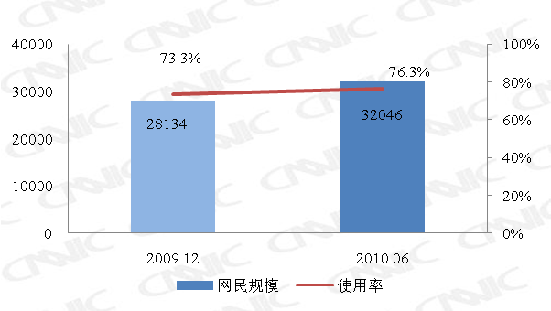
万人
图 19 2009.12-2010.06搜索引擎用户对比
2.网络新闻
截至2010年6月，网络新闻使用率为78.5%，用户规模达3.3亿人，半年内增长2201万人，增幅7.2%。
互联网的快速普及和渗透，使网络媒体覆盖的人群范围更加广泛；伴随着网民上网时间的不断增长，互联网的粘性不断增强，网络成为人们获取新闻资讯的主要媒介之一，网络媒体的影响力快速提升。网络媒体快速发展使报纸、杂志、电视等传统媒体的生存和发展面临挑战，加快了向数字化媒体转移的步伐。
同时，随着我国网民年龄结构的逐渐成熟和优化，网民中的主体人群已经成为社会政治、经济、文化的生产和消费主体，互联网在社会舆论、经济发展、文化创作中的作用逐渐凸显，网络媒体的价值也正在经历由量的增长到质的提升的过程。
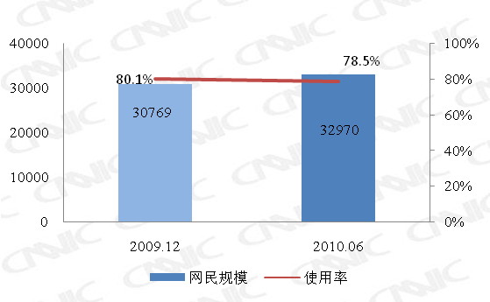
万人
图 20 2009.12-2010.06网络新闻用户对比

（二）商务交易
1.网络购物
截至2010年6月，网络购物用户规模达到1.42亿，使用率提升至33.8%，上浮了 5.7个百分点，半年用户增幅达31.4%。
网络购物用户规模较快增长，显示出我国电子商务市场强劲的发展势头。随着中小企业电子商务的应用趋向常态化，网络零售业务日常化，网络购物市场主体日益强大。同时，2010年上半年，网络购物市场涌现出一些新的模式和机遇。首先，团购模式的兴起，显现出区域性电子商务服务发展的势头；其二，购物网站向手机平台平移，移动电子商务紧密布局；其三，B2C模式主流化发展，网络购物更加注重用户体验和安全保障等；其四，购物网站加快自建物流或合作提供物流的步伐，积极主动夯实线下服务基础。另外，随着免运费价格战再次打响，通过媒体宣传和促销活动使网络购物加速向社会大众渗透。
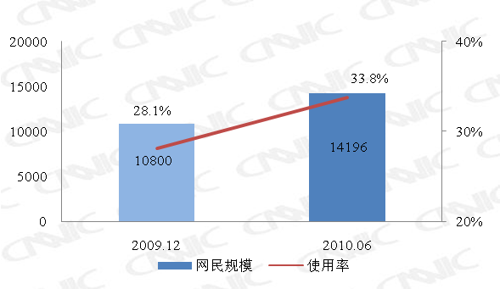
万人
图 21 2009.12-2010.06网络购物用户对比
2.网上支付
目前，我国网络支付的使用率为30.5%，用户规模达12810万，半年增长36.2%，仍然是用户增速最快的网络应用。
网上支付快速增长的原因主要有几点：一是网络购物增长迅速，拉动网上支付快速增长。网络购物规模半年内增加3396万人，而网络购物用户中网上支付用户比例高达72.8%。二是网上支付的支持范围更加广泛。在种类上，已有越来越多的支付企业开通网上支付水电煤等费用的服务；在地域上，不仅一线城市，大量二三线城市也在拓展网上支付方式。三是企业间网上支付应用更加广泛。企业信息化程度更加深入、软硬件设施升级等都加速了企业信息流的升级，越来越多的企业间资金流通趋向于通过网上支付的方式进行。
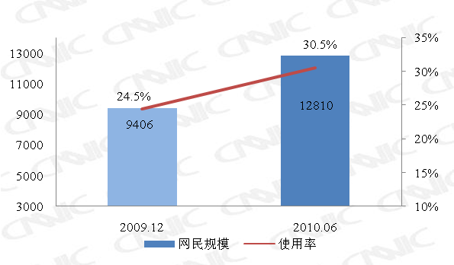
万人
图 22 2009.12-2010.06网上支付用户对比
3.旅行预订
我国旅行预订的比例相对较低，但呈现加快增长的趋势。截至2010年6月，旅游预订的使用率为8.6%，用户规模达到3612万人，半年增长19.4%。
通过互联网平台实现旅行预订的用户群体在不断增大，同时，我国移动电子商务进入在线旅行预订行业的脚步也在加快。2010年上半年，国内旅行预订网站开始纷纷入驻手机终端，推出了手机预订功能，开通手机网站实现酒店和机票预订服务的功能。从旅行预订的用户端看，手机旅行预订的潜在用户群体庞大。手机网民中旅行预订用户覆盖率较高，旅行预订产品标准化适宜手机平台展示，因此未来旅行预订还将迎来较快的增长。
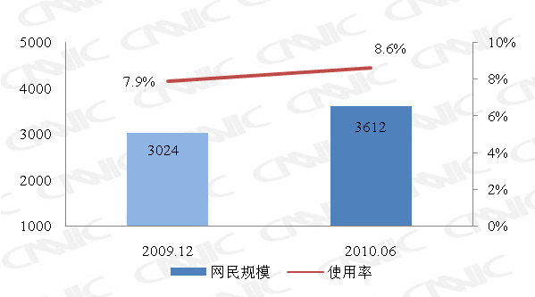
万人
图 23 2009.12-2010.06旅行预订用户对比

（三）交流沟通
1. 即时通信
截至2010年6月，我国即时通信用户规模达到3.04亿人，使用率达72.4%。与2009年末相比，即时通信使用率有所回升，这与移动即时通信的推动作用密不可分。目前，只用手机使用即时通信的用户占到8.5%，规模达到2585万。
分析原因，一方面是由于移动互联网的发展为移动即时通信的应用奠定了基础，尤其在一些上网条件较差的地区和人群，作用更为明显；另一方面，作为一种“免费”的通信服务，即时通信的价格优势与移动通信设备的使用方便性结合必然会提升用户对其的使用意愿。因此，随着移动互联网的普及，移动即时通信还将保持增长，而对于PC端即时通信而言，其依然要面对来自交友网站的威胁。

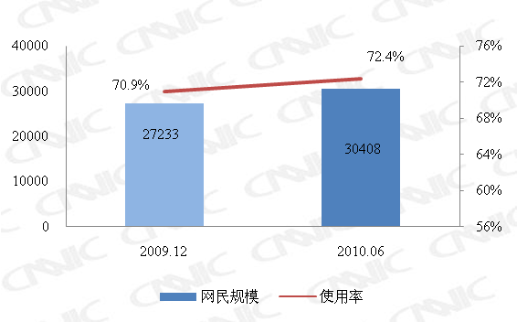
万人
图 24 2009.12-2010.06即时通信用户对比
目前，即时通信用户中有47.5%为重合用户，即在电脑和手机两类终端使用即时通信。用手机上即时通信的用户占即时通信用户的56%。只在电脑上使用的用户占44%，只在手机上使用的为8.5%。
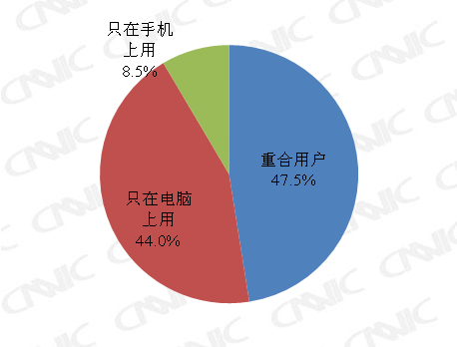
图 25 即时通信用户使用终端对比

2. 博客
截至2010年6月，我国使用博客的用户规模扩大到2.31亿，增幅为4.5%。与其他互联网服务相比增幅较小，这主要由于博客性质所决定。对于新网民而言，博客更多的是一种信息收集渠道，对于互联网入口作用并不明显。另一方面，社交网站在功能上与博客存在交集，因此，社交网站的快速增长也影响了博客使用。
从发展形势分析，博客的媒体价值将进一步提升。国内博客发展初期主要以个人展示为主，而随着机构、名人的博客影响力越来越大，博客的信息传播也将从以往主要以个人信息对少数人共享转换到个人信息对多数人共享的状态，使其具有了规模性。可以预见，未来互联网自媒体趋势将愈加明显，而博客以及微博客也将成为自媒体发展的主要推动力量。
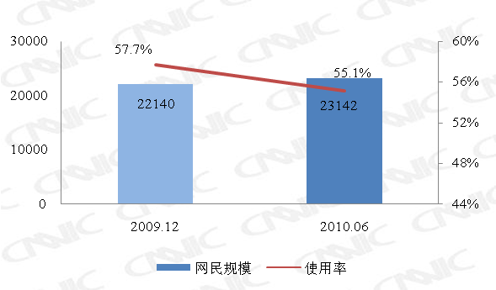
万人
图 26 2009.12-2010.06博客用户对比
3. 社交网站
截至2010年6月，我国使用社交网站的网民规模达到2.1亿，使用率为50.1%。半年新增用户3455万，增幅达19.6%。
社交网站的高速发展与其特性存在很大关系。首先，社交网站可以认为是互联网服务的综合体，其可以提供博客、论坛、视频、游戏等多种互联网服务，加之多数信息都是经过“二次过滤”，即已经经过了好友的信息筛选，因此信息质量较高，提升了用户使用体验。另一方面，社交网站的信息多为朋友间提供，对于朋友的关注加大了用户对于社交网站的使用粘合度；最后，社交网站是以SNS社会人际交往理论为基础的，这种社会交往的需求帮助其可以在广泛的群体传播，发展用户基础较好。可以预计，随着移动互联网的发展，社交网站的应用深度和广度将进一步提升。

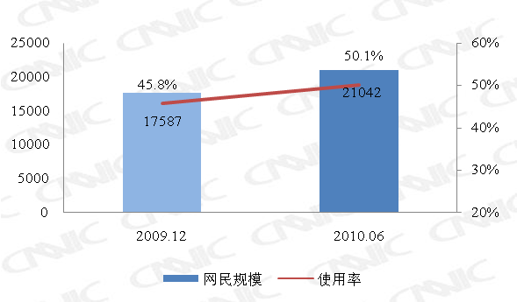
图 27 2009.12-2010.06社交网站用户对比
社交网站用户中，使用电脑和手机两类终端的重合用户达到39.1%。由于手机上网的随时性和随身行，使用手机上社交网站的用户有9827万，占社交网站用户总数的46.7%。
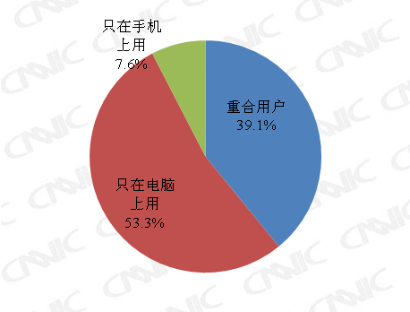
图 28 社交网站用户使用终端对比

（四）网络娱乐
1. 网络游戏
网络游戏用户规模继续增长，达到2.96亿，新增3156万，较2009年末增长11.9%。网络游戏在网络娱乐应用中一直处于上升趋势，使用率从2009年末的68.9%攀升至目前的70.5%。
中国网络游戏用户增速继续放缓，游戏类型细分和产品品质提升成为行业关注重点。从游戏用户的增长率分析，游戏用户规模半年增长率仅为11.9%，为近五年最低增幅。较低的用户增长率意味着中国网络游戏用户规模已经趋向饱和，这也将推动整体网络游戏行业的转型。
首先，中国网络游戏市场细分，这种细分一方面是游戏产品的细分，针对不同人群的需求运营产品，提升产品针对性；另一方面则是区域市场细分，在一线城市互联网普及率较高的形势下，二三线地区存在更广阔的发展空间；第二，中国网络游戏产品向品质竞争层面转换，网络游戏在游戏选择以及使用上趋于深入，从而推动中国网络游戏从数量到质量上的提升；最后，用户增长缓慢、监管政策收紧以及产品同质化特征导致中小厂商发展形势更为恶劣，未来中国网络游戏市场将进一步集中，中小厂商淘汰形势将愈加严峻。
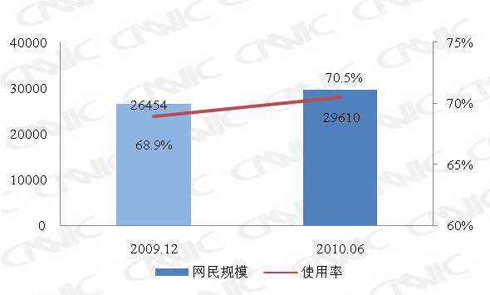
万人
图 29 2009.12-2010.06网络游戏用户对比

2.网络文学
截至2010年6月，网络文学使用率为44.8%，用户规模达1.88亿，较2009年底增长15.7%，是互联网娱乐类应用中，用户规模增幅最大的一项。
网络文学的商业化推进是促使网络文学用户快速增长的主动力。2010年，网络文学商业化运作的步伐加快，文学网站通过增加投资金额、加大宣传力度、打击侵权盗版等措施，调动作者创作热情，丰富文学作品内容，从而吸引用户的广泛参与；同时，电信运营商、终端设备商开始介入网络文学市场，为网络文学开拓新的传播渠道，使网络文学覆盖到更多用户。其次，3G时代手机网民的增长，以及用户对无线内容的庞大需求，拉动了手机网络文学的使用率，对网络文学用户规模增长起到推动作用。第三，电子阅读器、PSP等阅读终端的技术升级和不断普及，丰富了网络文学的传播载体，将网络文学应用推送到更大范围的用户群。
万人
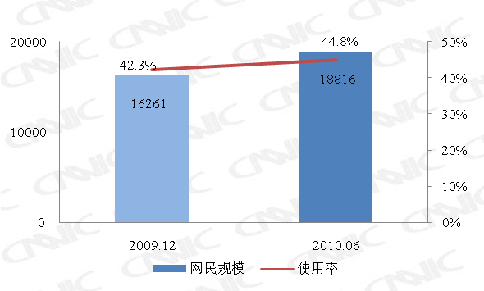
图 30 2009.12-2010.06网络文学用户对比
目前，有36.4%的网络文学用户只在电脑上在线/下载看网络文学作品，只在手机上在线/下载看网络文学作品的也有30.7%。这说明网络文学用户群体在电脑和手机两类终端使用上较为分化。
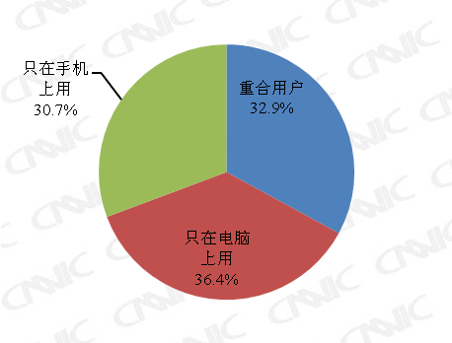
图 31 网络文学用户使用终端对比

3. 网络视频
目前，网络视频用户规模达到2.65亿，使用率从2009年末的62.6%上升到63.2%。网络视频结束了去年用户下滑的局面，使用率开始缓慢上升。2010年上半年，网络视频新增用户2500万，增幅达10.4%。
经过2008-2009年视频行业的清理整顿后，国内视频产业的发展进一步走向规范有序；在市场环境优化的基础上，2010年上半年中国网络视频呈现平稳增长趋势，拥有更广泛的用户覆盖面，用户规模持续增长；同时，视频网站营销手段不断创新，广告主对视频网站营销的认同度进一步提升。随着国家三网融合政策的部署和实施，中国网络视频也将迎来新的发展机遇：视频传输速率的提高，接入渠道的增多，将使网络视频获得更广泛的用户支持，成为大众视频消费的重要方式，快速提升了网络视频的媒体价值和商业价值。但是同时也对网络视频的带宽服务能力和内容制作等提出了更高的要求。
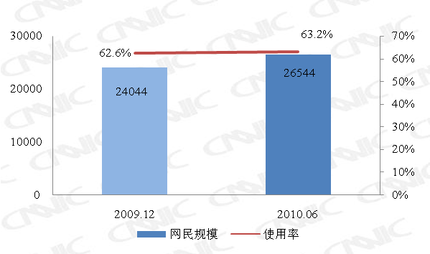
万人
图 32 2009.12-2010.06网络视频用户对比

二、网络安全和信任环境
半年有59.2%的网民在使用互联网过程中遇到过病毒或木马攻击，遇到该类不安全事件的网民规模达到2.5亿人。
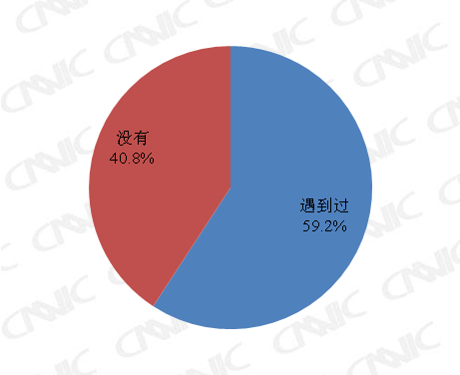
图 33 半年内是否遇到病毒或木马攻击

2010年上半年，有30.9%的网民账号或密码被盗过，网络安全的问题仍然制约着中国网民深层次的网络应用发展。
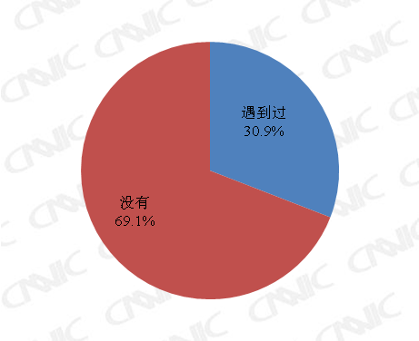
图 34 半年内是否遇到账号或密码被盗

调查发现：89.2%的电子商务网站访问者担心访问假冒网站；而他们如果无法获得该网站进一步的确认信息，86.9%的人会选择退出交易。互联网向商务交易型应用的发展，急需建立更加可信、可靠的网络环境。

第六章 手机上网行为分析

一、手机上网应用行为
2010年上半年，网民手机上网应用中，手机即时通信仍然是渗透率最高的应用，渗透率达到61.5%。这一现象有多方面的成因：首先，即时通信工具庞大的用户规模以及极高的用户粘性保证了手机即时聊天的需求存在；此外，目前由于即时通信工具的极强吸引力，各手机制造商都将其作为标准软件内置在手机中，这方便了用户的使用，也提高了用户使用手机即时通信工具的可能。
其次，手机搜索在网民手机上网应用使用率中排名第二，达到48.4%。由于手机浏览性能、输入效率较差，手机网民更习惯利用统一的入口进入各类内容页面。因此，搜索导航类应用继续保持用户渗透率的领军地位。
手机社交网站的渗透率在2010年上半年增长较快，达到了35.5%，展现出较好的成长势头。互联网的社交化趋势已经变得不可阻挡，目前已经在传统互联网中占据重要的位置。但手机互联网一直是在模仿、借鉴传统互联网，因此整体发展慢于传统互联网。未来，手机上的社交化应用将迎来更大的发展。
从内容方面看，手机上网应用主要还是集中在娱乐休闲类应用，音乐、文学、游戏、视频等应用都在渗透率中排名靠前；而手机邮件、支付等应用渗透率较低。这是由于，手机网民总体上并不是集中在中高端商务人群，普通民众才是手机网民的主体，手机目前更多还倾向于娱乐终端。

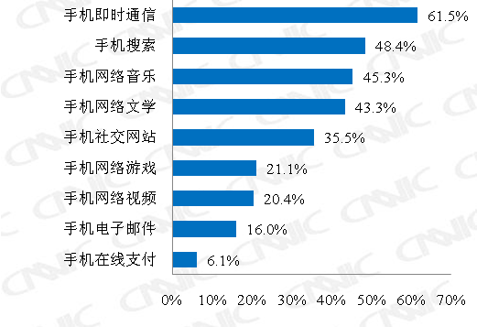
图 35 手机网民网络应用

二、手机网民结构特征

（一）性别结构
与2009年末相比，手机网民中男性占比小幅上升，达到57.1%，这与整体网民性别结构的变动趋势一致，但男性用户在手机网民中的占比大于整体网民中男性用户占比。在使用手机作为上网终端上，男性群体的优势更为明显。

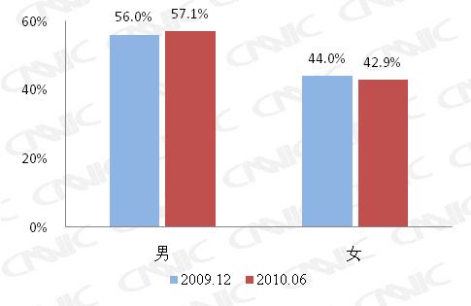
图 36 2009.12-2010.6手机网民性别结构对比

（二）年龄结构
2010年上半年，手机网民年龄向成熟化方向发展。手机网民中30-49岁占比显著提升，增加了3.7个百分点，10-19岁手机网民占比下降了2.1个百分点。

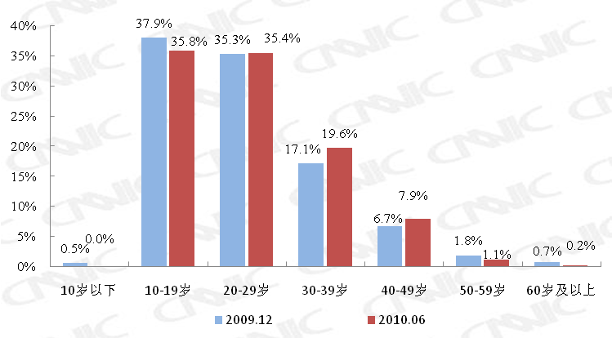

图 37 2009.12-2010.6手机网民年龄结构对比

（三）学历结构
与整体网民的学历结构相比，手机网民学历偏低。2010年上半年，手机网民群体学历结构在提升。中小学及以下学历手机网民的比例显著下降，初中及以上各学历层次的网民比例均有所上升。

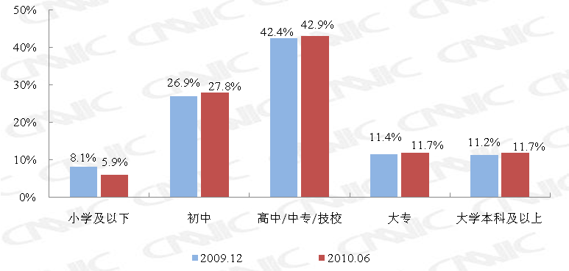
图 38 2009.12-2010.6手机网民学历结构对比

（四）职业结构
与2009年底相比，除了产业服务业工人、专业技术人员、农村外出务工人员、无业人员占比下降外，手机网民中其他职业类型群体占比均有所上升。在手机上网和电脑上网用户融合趋势下，手机上网不断向各个群体渗透。
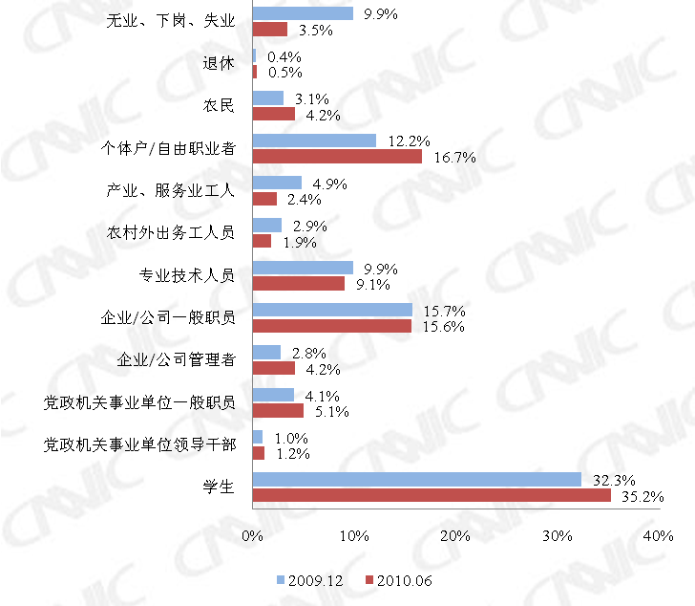
图 39 2009.12-2010.6手机网民职业结构对比

（五）收入结构
由于手机网民中职业结构分化，手机网民的收入结构也出现变化。截至2010年6月，手机网民中月收入在500元以下的占比提升到21.9%，月收入在3001-8000元的手机网民提升到12.9%。

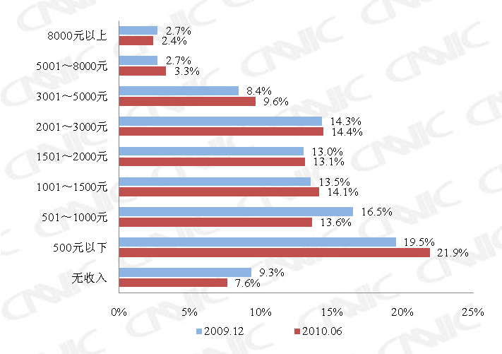
图 40 2009.12-2010.6手机网民收入结构对比

（六）城乡结构
截至2010年6月，我国手机网民城乡分布比例为71.1:28.9，手机网民中农村人口仍高于整体网民中农村网民比例。但是，由于手机和电脑上网用户呈现融合趋势，农村手机网民占比较2009年末略微下降，手机网民与整体网民的城乡结构趋于一致。

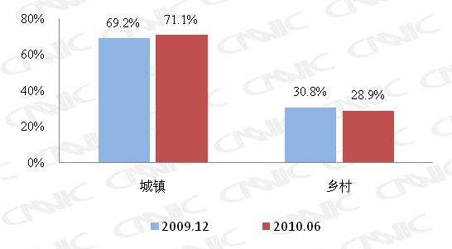
图 41 2009.12-2010.6手机网民城乡结构对比

附录1 互联网基础资源附表
附表 1 中国各地区IPv4地址数
地区 | 地址量 | 折合数
中国大陆 | 250,452,480 | 14A+237B+154C
中国台湾 | 29,629,440 | 1A+196B+28C
香港特区 | 8,892,160 | 135B+175C
澳门特区 | 261,376 | 3B+253C
数据来源：APNIC、中国互联网络信息中心（CNNIC）

附表 2 中国大陆IPv4地址按分配单位表
单位名称 | 地址量 | 折合数
中国电信集团公司 | 92,624,896 | 5A+133B+88C
中国联合网络通信有限公司 | 53,789,440 | 3A+52B+195C
中国移动通信集团公司 | 34,045,952 | 2A+7B+128C
中国教育和科研计算机网 | 14,880,256 | 227B+14C
国家信息中心 | 4,194,304 | 64B
广西视虎科技有限公司 | 2,990,080 | 45B+160C
北京神州长城通信技术发展中心 | 1,581,056 | 24B+32C
北京教育信息网服务中心有限公司 | 1,572,864 | 24B
北京国通互联科技有限公司 | 1,536,000 | 23B+112C
东方有线网络有限公司 | 1,400,832 | 21B+96C
长城宽带网络服务有限公司 | 1,359,872 | 20B+192C
北京电信通电信工程有限公司 | 1,332,224 | 20B+84C
北京诚亿时代网络技术工程有限公司 | 1,048,576 | 16B
北京世纪互联宽带数据中心有限公司 | 772,096 | 11B+200C
中电华通通信有限公司 | 749,568 | 11B+112C
北京万网志成科技有限公司 | 729,088 | 11B+32C
中国有线电视网络有限公司 | 663,552 | 10B+32C
北京北大方正宽带网络科技有限公司 | 663,552 | 10B+32C
北京维仕创洁技术开发有限责任公司 | 589,824 | 9B
华北石油通信公司 | 557,056 | 8B+128C
华夏视联控股有限公司 | 524,288 | 8B
中信网络有限公司 | 524,288 | 8B
北京京宽网络科技有限公司 | 524,288 | 8B
深圳市天威视讯股份有限公司 | 524,288 | 8B
北京比通联合网络技术服务有限公司 | 491,520 | 7B+128C
广东金万邦科技投资有限公司 | 479,232 | 7B+80C
北京歌华有线电视网络股份有限公司 | 475,136 | 7B+64C
北京新比林通信技术有限公司 | 458,752 | 7B
北京数讯达通信技术有限公司 | 446,464 | 6B+208C
大庆中基石油通信建设有限公司 | 438,272 | 6B+176C
陕西广电网络传媒股份有限公司 | 438,272 | 6B+176C
中国科技网 | 428,032 | 6B+136C
北京宽带通电信技术有限责任公司 | 425,984 | 6B+128C
北京中电飞华通信股份有限公司 | 417,792 | 6B+96C
北京国研网络数据科技有限公司 | 385,024 | 5B+224C
北京时代宏远通信科技有限公司 | 327,680 | 5B
江西省广播电视网络传输有限公司 | 327,680 | 5B
广州市广播电视网络有限公司 | 327,680 | 5B
广州恒汇网络通信有限公司 | 299,008 | 4B+144C
网通宽带网络有限责任公司 | 294,912 | 4B+128C
佛山市睿江科技有限公司 | 278,528 | 4B+64C
济南广电嘉和宽带网络有限责任公司 | 270,336 | 4B+32C
湖北楚天视通网络有限公司 | 262,144 | 4B
福建光通互联通信有限公司 | 262,144 | 4B
广东有线广播电视网络股份有限公司 | 262,144 | 4B
深圳市英达通信技术有限公司 | 249,856 | 3B+208C
二六三网络通信股份有限公司 | 220,160 | 3B+92C
宁波网通信息港有限公司 | 212,992 | 3B+64C
润迅通信集团有限公司 | 204,800 | 3B+32C
深圳市沃通网络发展有限公司 | 196,608 | 3B
重庆有线电视网络有限公司 | 163,840 | 2B+128C
天津广播电视网络有限公司 | 143,360 | 2B+48C
北京息壤传媒文化有限公司 | 133,120 | 2B+8C
上海广电信息产业股份有限公司 | 131,072 | 2B
北京东方优创网络技术有限公司 | 131,072 | 2B
北京恒川建业科技有限公司 | 126,976 | 1B+240C
上海闵行广电科技发展有限公司 | 122,880 | 1B+224C
金桥网络通信有限公司 | 122,880 | 1B+224C
中企网络通信技术有限公司 | 98,304 | 1B+128C
廊坊开发区华瑞信通网络技术有限公司 | 81,920 | 1B+64C
佛山市视通宽带网络有限公司 | 81,920 | 1B+64C
北京华夏光网通信技术有限公司 | 73,728 | 1B+32C
可口可乐企业管理(上海)有限公司 | 73,728 | 1B+32C
杭州阿里信息服务有限公司 | 73,728 | 1B+32C
北京百度网讯科技有限公司 | 69,632 | 1B+16C
上海佰隆网络科技有限公司 | 67,584 | 1B+8C
上海奥融信息科技服务有限公司 | 65,536 | 1B
上海翰平网络技术有限公司 | 65,536 | 1B
金汉王科技有限公司 | 65,536 | 1B
杭州世导科技有限公司 | 65,536 | 1B
北京网联光通技术有限公司 | 65,536 | 1B
天津市新北宽带数码网络有限公司 | 65,536 | 1B
北京合聚数字技术有限公司 | 65,536 | 1B
中国网络通信集团公司重庆市分公司 | 65,536 | 1B
中国数码港科技有限公司 | 65,536 | 1B
中国民航信息网络股份有限公司 | 65,536 | 1B
安徽省教育和科研计算机网网络中心 | 65,536 | 1B
汕头市天盈信息技术有限公司 | 65,536 | 1B
深圳市南凌科技发展有限公司 | 65,536 | 1B
北京互联通网络科技有限公司 | 65,536 | 1B
北京首信网创网络信息服务有限责任公司 | 65,536 | 1B
四川省广播电视网络有限责任公司 | 65,536 | 1B
上海翰威信息科技有限公司 | 65,536 | 1B
北京航数宽网科技有限责任公司 | 65,536 | 1B
厦门广播电视网络股份有限公司 | 65,536 | 1B
平煤集团信息通信技术开发公司 | 65,536 | 1B
上海世纪互联信息系统有限公司 | 65,536 | 1B
中国国际电子商务中心 | 65,536 | 1B
艾维通信集团有限公司 | 65,536 | 1B
金汉王科技有限公司 | 65,536 | 1B
北京金丰伟业科技有限公司 | 65,536 | 1B
山西大同煤矿集团通信有限责任公司 | 65,536 | 1B
大港油田通信公司 | 65,536 | 1B
辽宁东方之星宽带有限公司 | 65,536 | 1B
厦门广播电视网络股份有限公司 | 65,536 | 1B
上海有孚计算机网络有限公司 | 65,536 | 1B
深圳市腾讯计算机系统有限公司 | 65,536 | 1B
九州畅享网络技术(北京)有限公司 | 65,536 | 1B
河北广电信息网络集团股份有限公司 | 65,536 | 1B
中广有线信息网络有限公司温州分公司 | 65,536 | 1B
小计 | 231,983,360 | 13A+211B+201C
其他单位 | 18,469,120 | 1A+25B+209C
合计 | 250,452,480 | 14A+237B+154C
数据来源：APNIC、中国互联网络信息中心（CNNIC）
注1：CNNIC作为经APNIC认定并由工业和信息化部认可的中国国家互联网注册机构（NIR），召集国内有一定规模和影响力的ISP，组成IP地址分配联盟，目前CNNIC分配联盟共有 270 家成员，IPv4地址持有量 58835456 个，合 3.5A 。上表中大部分都是CNNIC分配联盟成员单位；
注2：IPv4地址分配表只列出拥有IPv4地址数大于等于1B的单位。
注3：以上数据统计截至日为2010年6月30日。

附表 3 中国各地区IPv6地址数
地区 | IPv6数量（/32）
中国大陆 | 395块/32
中国台湾 | 2314块/32
香港特区 | 39块/32
澳门特区 | 2块/32

附表 4 中国大陆地区IPv6地址分配表
单位名称 | IPv6数量（/32）
中国电信集团公司 | 258
中国教育和科研计算机网 | 16
北京天地互连信息技术有限公司 | 16
北京神州长城通信技术发展中心 | 8
中国联合网络通信有限公司 | 2
中国移动通信集团公司 | 2
中国南方电网有限责任公司 | 2
中国互联网络信息中心 | 1
中国科技网 | 1
中国国际电子商务中心 | 1
北京电信通电信工程有限公司 | 1
中国网络通信集团公司重庆市分公司 | 1
天讯瑞达通信技术有限公司东莞博路电信分公司 | 1
北京万网志成科技有限公司 | 1
北京软件与信息服务业促进中心 | 1
中国中信集团公司管理信息部 | 1
东方有线网络有限公司 | 1
北京谷翔信息技术有限公司 | 1
长城宽带网络服务有限公司 | 1
杭州世导科技有限公司 | 1
平煤集团信息通信技术开发公司 | 1
新华通讯社 | 1
北京北大方正宽带网络科技有限公司 | 1
政务和公益机构域名注册管理中心 | 1
北京中电飞华通信股份有限公司 | 1
杭州阿里信息服务有限公司 | 1
福建光通互联通信有限公司 | 1
杭州口口相传网络技术有限公司 | 1
中信网络有限公司 | 1
上海非同网络科技有限公司 | 1
上海翰平网络技术有限公司 | 1
中寰卫星导航通信有限公司 | 1
广东金万邦科技投资有限公司 | 1
长春一汽通信科技有限公司 | 1
国家统计局计算中心 | 1
艾维通信集团有限公司 | 1
上海闵行广电科技发展有限公司 | 1
上海广电信息产业股份有限公司 | 1
北京博升拓网络技术有限责任公司 | 1
中原石油勘探局通信管理处 | 1
上海市信息网络有限公司 | 1
北京市神威迅腾科技发展有限公司 | 1
辽河油田通信公司 | 1
上海地面通信息网络有限公司 | 1
北京新网科技发展有限公司 | 1
北京高华证券有限责任公司 | 1
合众人寿保险股份有限公司 | 1
浙江阿里巴巴电子商务有限公司 | 1
中国科学技术大学网络信息中心 | 1
上海佰隆网络科技有限公司 | 1
北京中关村软件园发展有限责任公司 | 1
金桥网络通信有限公司 | 1
成都信息港有限责任公司 | 1
润迅通信集团有限公司 | 1
北京合聚数字技术有限公司 | 1
北京百度网讯科技有限公司 | 1
中广有线信息网络有限公司温州分公司 | 1
深圳市天威视讯股份有限公司 | 1
大庆中基石油通信建设有限公司 | 1
广州恒汇网络通信有限公司 | 1
四川省仪陇县广播电视网络有限公司 | 1
安徽省教育和科研计算机网络中心 | 1
湛江市万通电讯有限公司 | 1
太平洋电信（深圳）有限公司 | 1
杭州阿里巴巴广告有限公司 | 1
华北石油通信公司信息中心 | 1
平安科技(深圳)有限公司 | 1
重庆有线电视网络有限公司 | 1
中国华电集团公司 | 1
上海臣翊网络科技有限公司 | 1
深圳市南凌科技发展有限公司 | 1
广东盈通网络投资有限公司 | 1
北京网联光通技术有限公司 | 1
上海翰威信息科技有限公司 | 1
北京国通互联科技有限公司 | 1
北京国通互联科技有限公司 | 1
北京国通互联科技有限公司 | 1
北京国通互联科技有限公司 | 1
天津广播电视网络有限公司 | 1
华夏视联控股有限公司 | 1
北京众屹赢时通信技术有限公司 | 1
中国科学院高能物理研究所 | 1
上海新觉信息科技有限公司 | 1
北京安莱信息通信技术有限公司 | 1
山东省信息中心 | 1
湖北楚天视通网络有限公司 | 1
上海壹通通信技术有限公司 | 1
深圳市腾讯计算机系统有限公司 | 1
北京息壤传媒文化有限公司 | 1
北京铜牛信息科技有限公司 | 1
北京诚亿时代网络技术工程有限公司 | 1
中国文物信息咨询中心 | 1
广东有线广播电视网络股份有限公司 | 1
二六三网络通信股份有限公司 | 1
中国有线电视网络有限公司 | 1
北京思博展科科技有限公司广州分公司 | 1
凯达永易科技(北京)有限公司 | 1
深圳市海瑞亚科技有限公司 | 1
合计 | 395
数据来源：APNIC、中国互联网络信息中心（CNNIC）
注1：IPv6地址分配表中的/32是IPv6的地址表示方法，对应的地址数量是2^{（128-32）}=2⁹⁶个。
注2：以上数据统计截至日为2010年6月30日。

附表 5 各省IPv4地址数
省份 | 比例
北京 | 21.0%
广东 | 9.7%
浙江 | 5.4%
山东 | 5.1%
江苏 | 5.0%
上海 | 4.7%
辽宁 | 3.5%
河北 | 3.0%
河南 | 2.9%
四川 | 2.7%
湖北 | 2.6%
福建 | 2.3%
湖南 | 1.9%
江西 | 1.8%
陕西 | 1.7%
重庆 | 1.6%
安徽 | 1.5%
广西 | 1.5%
黑龙江 | 1.5%
吉林 | 1.3%
天津 | 1.3%
山西 | 1.1%
内蒙古 | 1.0%
云南 | 1.0%
新疆 | 0.6%
贵州 | 0.6%
海南 | 0.5%
甘肃 | 0.4%
宁夏 | 0.2%
青海 | 0.2%
西藏 | 0.1%
其他 | 12.4%
合计 | 100%
数据来源：APNIC、中国互联网络信息中心（CNNIC）
注1：以上统计的是IP地址所有者所在省份。
注2：以上数据统计截至日为2010年6月30日。

附表 6 分省域名数和分省CN域名数
省份 | 域名
省份 |  |  | 其中：CN域名
 | 数量（个） | 占域名总数比例 | 数量（个） | 占CN域名总数比例
北京 | 2,319,472 | 20.7% | 1,777,987 | 24.5%
广东 | 1,211,749 | 10.8% | 631,888 | 8.7%
福建 | 1,075,975 | 9.6% | 680,104 | 9.4%
上海 | 825,961 | 7.4% | 368,164 | 5.1%
浙江 | 806,391 | 7.2% | 504,587 | 7.0%
江苏 | 501,740 | 4.5% | 264,672 | 3.7%
山东 | 448,231 | 4.0% | 199,225 | 2.8%
湖南 | 271,291 | 2.4% | 214,552 | 3.0%
四川 | 255,928 | 2.3% | 97,951 | 1.4%
河北 | 253,538 | 2.3% | 87,141 | 1.2%
湖北 | 247,427 | 2.2% | 172,549 | 2.4%
河南 | 214,566 | 1.9% | 100,173 | 1.4%
辽宁 | 181,421 | 1.6% | 101,528 | 1.4%
重庆 | 117,622 | 1.1% | 64,316 | 0.9%
安徽 | 110,782 | 1.0% | 61,019 | 0.8%
陕西 | 109,698 | 1.0% | 58,736 | 0.8%
天津 | 103,262 | 0.9% | 43,928 | 0.6%
黑龙江 | 99,446 | 0.9% | 68,919 | 1.0%
江西 | 84,847 | 0.8% | 45,036 | 0.6%
广西 | 76,447 | 0.7% | 49,432 | 0.7%
山西 | 74,964 | 0.7% | 37,746 | 0.5%
吉林 | 66,936 | 0.6% | 32,838 | 0.5%
海南 | 50,929 | 0.5% | 22,607 | 0.3%
云南 | 46,415 | 0.4% | 25,913 | 0.4%
贵州 | 36,952 | 0.3% | 22,157 | 0.3%
内蒙古 | 35,876 | 0.3% | 15,687 | 0.2%
新疆 | 26,604 | 0.2% | 10,229 | 0.1%
甘肃 | 21,834 | 0.2% | 11,694 | 0.2%
宁夏 | 16,755 | 0.1% | 6,951 | 0.1%
青海 | 13,334 | 0.1% | 2,874 | 0.0%
西藏 | 6,645 | 0.1% | 2,518 | 0.0%
其他 | 1,488,862 | 13.3% | 1,459,880 | 20.2%
合计 | 11,201,900 | 100% | 7,243,001 | 100%
注：分省域名总数不含.EDU.CN

附表 7 分省网站数
 | 网站数量（个） | 占网站总数比例
北京 | 371,579 | 13.3%
广东 | 396,536 | 14.2%
浙江 | 263,928 | 9.5%
上海 | 244,577 | 8.8%
江苏 | 151,406 | 5.4%
福建 | 139,779 | 5.0%
山东 | 129,734 | 4.7%
湖南 | 93,025 | 3.3%
河北 | 68,395 | 2.5%
四川 | 62,584 | 2.2%
湖北 | 61,786 | 2.2%
河南 | 60,476 | 2.2%
重庆 | 46,085 | 1.7%
黑龙江 | 45,552 | 1.6%
辽宁 | 45,502 | 1.6%
陕西 | 40,536 | 1.5%
天津 | 33,289 | 1.2%
安徽 | 30,734 | 1.1%
广西 | 24,107 | 0.9%
江西 | 23,154 | 0.8%
山西 | 21,119 | 0.8%
吉林 | 20,117 | 0.7%
云南 | 13,398 | 0.5%
内蒙古 | 11,548 | 0.4%
海南 | 9,745 | 0.3%
贵州 | 9,567 | 0.3%
甘肃 | 6,330 | 0.2%
新疆 | 4,496 | 0.2%
宁夏 | 4,049 | 0.1%
青海 | 2,395 | 0.1%
西藏 | 1,915 | 0.1%
其他 | 350,037 | 12.6%
合计 | 2,787,480 | 100%
注：分省网站总数不含.EDU.CN下网站。

附表 8 中国.CN下的分类网站数
 | 数量 | 占.CN下网站数比例
cn | 1256126 | 61.1%
com.cn | 652988 | 31.8%
net.cn | 83931 | 4.1%
gov.cn | 23081 | 1.1%
org.cn | 21822 | 1.1%
adm.cn | 15737 | 0.8%
ac.cn | 1049 | 0.1%
mil.cn | 1 | 0.0%
合计 | 2054735 | 100%
注：CN下网站总数不含.EDU.CN下网站。

附录2 调查支持单位
- 调查支持网站（排序不分先后）
央视国际 | 国际在线 | 中国日报网
光明网 | 南方网 | 东方网
- 调查入口网站（按照网站挂出调查链接的先后顺序排序）
网易 | 河南网 | 云南信息港
PPS网络电视 | 四川在线 | 凤凰网
黑龙江信息港 | 搜房网 | 39健康网
土豆网 | 金陵热线 | 中搜
慧聪网 | 华军软件园 | 深圳新闻网
新浪网 | 21CN | TOM SKYPE
六间房 | 优酷网 | 开心网
东方财富网 | 激动网 | 经济观察网
古城热线 | 搜狐网 | 中华网
华讯财经 | IT世界网 | 多玩游戏网
贵州信息港 | 大河网 | 天极网
- 调查带宽支持单位
北京市通信公司IDC
- 调查协助单位（排序不分先后）
中国电信集团公司
中国联合网络通信集团有限公司
中国移动通信集团公司
中国教育与科研计算机网网络中心
中国科技网网络中心
中国通信广播卫星公司
中国国际电子商务中心
中国长城互联网网络中心
北京东方网景信息科技有限公司
北京万网志成科技有限公司（中国万网）
北京信诺立兴业网络通信技术有限公司
北京新网互联科技有限公司
北京新网数码信息技术有限公司
北京中科三方网络技术有限公司
重庆智佳信息科技有限公司（网上解放碑）
中企动力科技股份有限公司
广东时代互联科技有限公司（原珠海市时代互联信息技术有限公司）
厦门东南融通在线科技有限公司 (原厦门华商盛世网络有限公司)
厦门三五互联科技股份有限公司（原厦门三五互联科技有限公司）
厦门中资源网络服务有限公司

本报告版权归中国互联网络信息中心（CNNIC）所有。
如引用或转载，请注明来源。

1995 年12 月14 日联合国大会第50 届会议通过的《到2000 年及其后世界青年行动纲领》中，对青年人 口规定为15～24 岁的年龄组，本文将6~24 岁人群称为青少年群体。
http://www.stats.gov.cn/tjsj/jdsj/t20100415_402634984.htm
http://www.miit.gov.cn/n11293472/n11293832/n11294132/n12858447/13286334.html
宽带网民指过去半年使用过宽带服务接入互联网的网民，与工信部“宽带接入用户数”统计方式不同。
The State of the Internet，4th Quarter, 2009（Akamai）
IPv6地址中的/32是IPv6的地址表示方法，对应的地址数量是2^{（128-32）}=2⁹⁶个。
Netcraft站点统计方法与CNNIC网站统计方法有所差异，Netcraft站点统计方法参见http://news.netcraft.com/hosting-provider-server-count/

